**TUGAS PRAKTIKUM PEMROGRAMAN II**

*Disusun untuk memenuhi tugas Mata Kuliah Praktikum Pemrograman II*

Dosen Pengampu :

Wanda Gusdya Purnama, ST., MT.



Oleh :

Eggy Bagus Hidayatullah - 223040135

GitHub : https://github.com/EbagusH/Praktikum_Pemrograman_2/blob/master/Tugas2.java

**PROGRAM STUDI TEKNIK INFORMATIKA**

**FAKULTAS TEKNIK**

**UNIVERSITAS PASUNDAN**

**BANDUNG**

**2024**

**Bagian 1 :** Penjelasan Program

1. Program

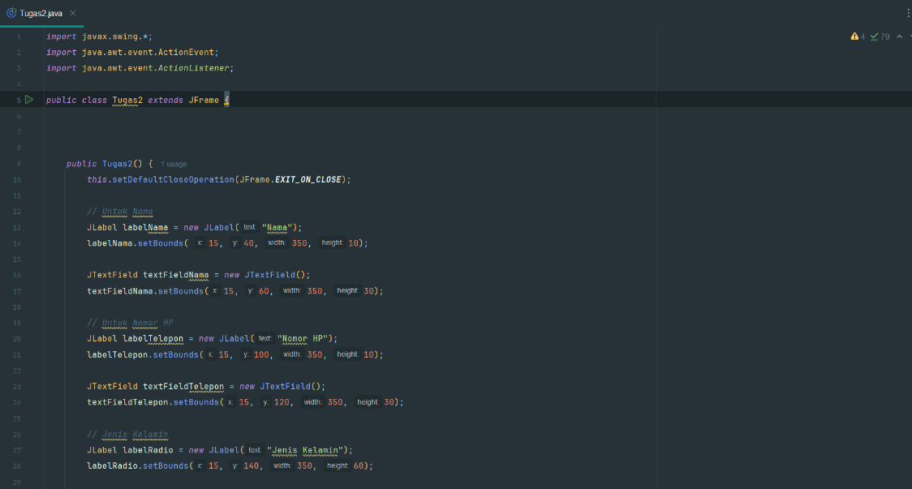

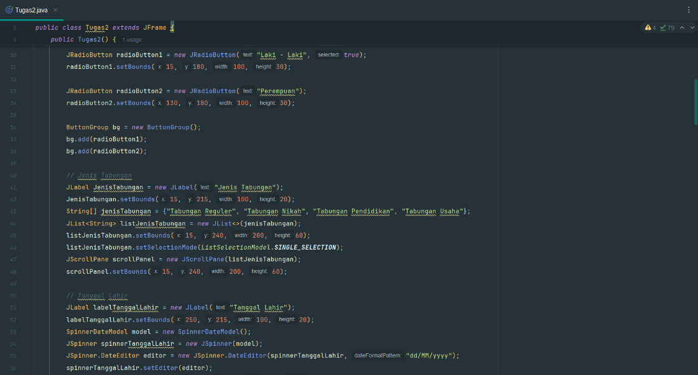

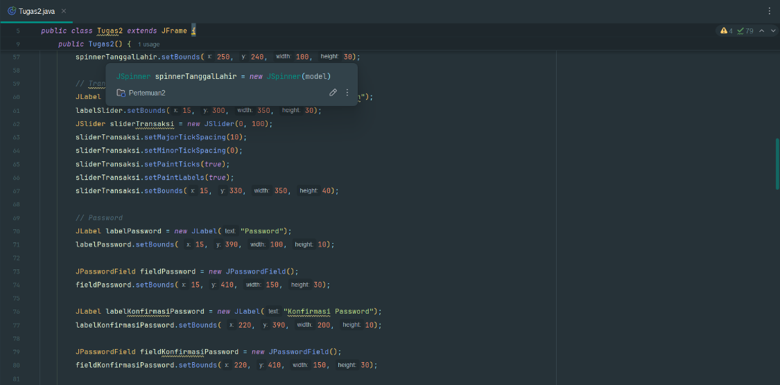

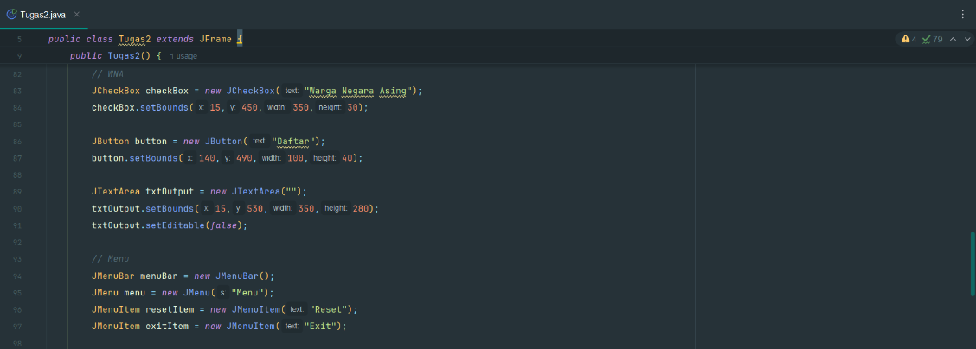

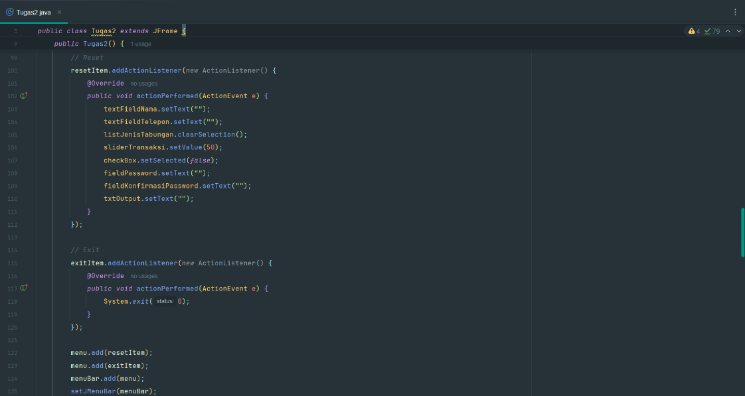

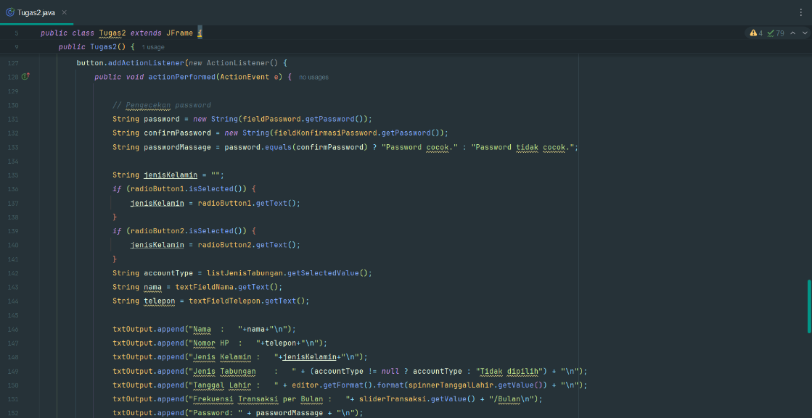

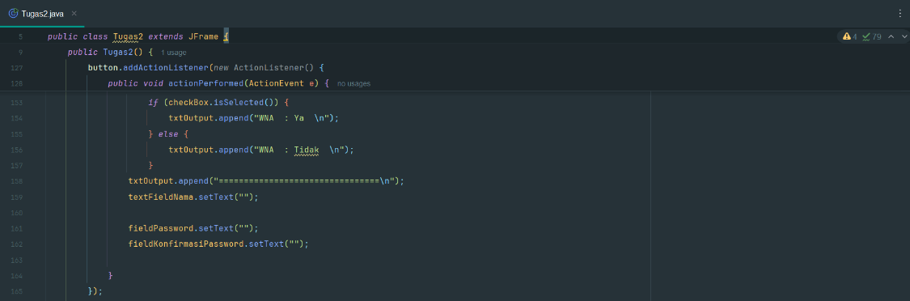

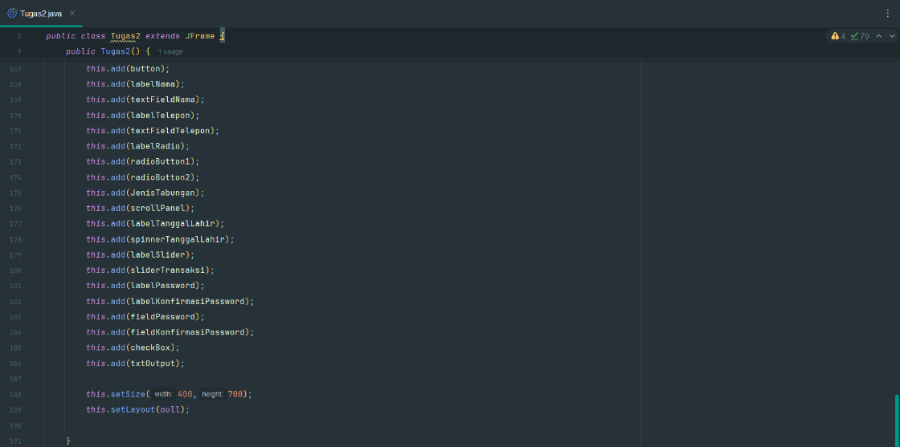

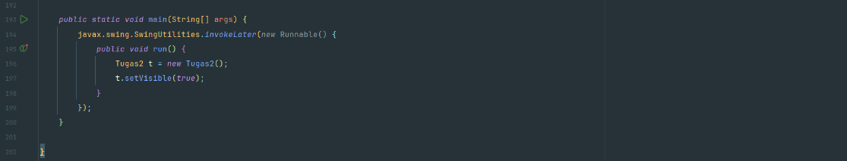

OUTPUT :

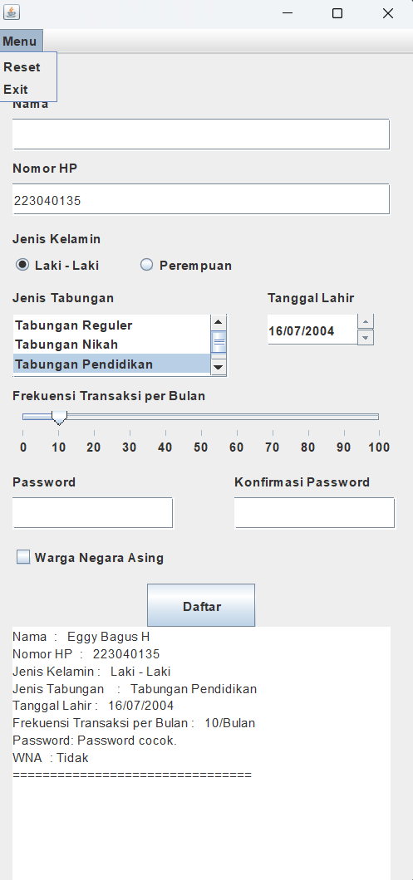

1. **Penjelasan :**
2. JLabel :

Untuk menampilkan teks atau gambar statis, biasanya digunakan untuk memberi label dan penjelasan

1. JTextField :

Komponen input teks yang memungkinkan pengguna untuk mengetikkan teks satu baris

1. JRadioButton :

Komponen yang memungkinkan pengguna untuk memilih salah satu opsi dari beberapa pilihan

Contohnya seperti yang terdapat pada code program di atas yang mana pengguna harus memilih salah satu jenis kelamin pengguna

1. JList :

Komponen yang memungkinkan pengguna untuk memilih satu atau beberapa pilihan dari daftar yang ada, seperti yang terdapat pada code program yang mana terdapat beberapa pilihan jenis Tabungan yang mana pilihan tersebut harus di pilih oleh pengguna

1. JSpinner :

Komponen yang memungkinkan penggunanya untuk memilih rentang nilai, contohnya untuk memasukkan tanggal lahir yang terdapat pada program di atas yang dimana bisa di edit dengan menggunakan panah atas dan bawah seperti output yang terdapat dari program di atas

1. JSlider :

Komponen yang digunakan untuk memilih rentang nilai dengan cara pengguna menggeser sebuah panah pada rentang nilai nya

1. JPasswordField :

Hampir sama dengan JTextField tetapi JPasswordField dikhususkan untuk memasukkan kata sandi karena saat memasukkan text tidak akan di tampilkan dengan teks biasa tetapi diganti dengan karakter seperti *

1. JCheckBox :

Komponen yang dimana pengguna bisa memilih atau tidak memilih sebuah opsi yang ada, dan juga komponen ini memungkinkan banyak pilihan sekaligus

1. JButton :

Tombol yang dapat ditekan oleh pengguna untuk melakukan suatu aksi. JButton digunakan untuk memicu event, seperti mengirim form atau menjalankan fungsi tertentu.

1. JMenuBar

Sebuah komponen yang mana akan menampilkan sebuah pilihan seperti pada program yang terdapat dua pilihan reset dan exit.

Ketika tombol Reset ditekan maka seluruh input di reset ke kondisi awal (dengan menggunakan setText() dan clearSelection())

Ketika tombol Exit ditekan, program akan di tutup (dengan menggunakan System.exit(0))

1. ActionListener

Pada tombol “Daftar” ketika ditekan maka informasi yang dimasukkan oleh pengguna seperti nama, nomor HP, jenis kelamin, jenis tabungan, tanggal lahir, frekuensi transaksi, dan pilihan apakah WNA atau bukan WNA akan ditampilkan pada JTextArea. Selain itu, program juga melakukan pengecekan apakah password dan konfirmasi password cocok.

Menu Reset : Ketika menu Reset dipilih semua field input dikosongkan

Menu Exit : Ketika menu Exit dipilih program akan keluar

1. Proses Output

Pada proses output password akan di cek kembali jika password cocok maka akan ditampilkan pesan Password Cocok, dan jika password tidak cocok maka akan ditampilkan Password Tidak Cocok

1. Output

Ketika tombol Daftar ditekan semua data yang dimasukkan oleh pengguna akan ditampilkan di JTextArea sebagai hasil dari pengisian form yang ada pada program